**NICOLAS LILOU Groupe 2**

**Compte rendu de TP - Algorithme**

Le problème dont il est question ici est de faire en sorte qu’un personnage attrape un un un objet (l’oiseau rattrape le cochon; zombie rattrape le tournesol et l'écureuil rattrape une noisette), tout cela en ayant un nombre de blocs à poser restreint . Pour cela il faut que nous mettions en place un algorithme permettant au personnage d’emprunter le bon chemin.

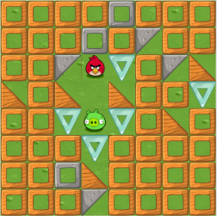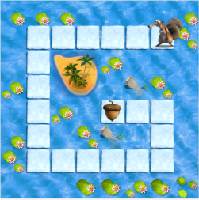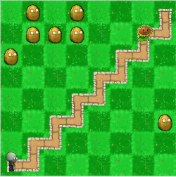

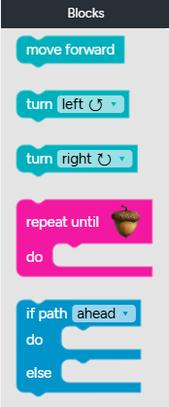Dans ces 20 épreuves on y voit plusieurs commandes

qui nous aident à aboutir au résultat souhaité.

**move forward:** pour avancer

**turn left/right:** pour tourner à droite ou à gauche

**repeat until…do:** pour faire une [commande]

jusqu’à obtenir le résultat souhaité

**if path left/right/ahead do…else**: si le chemin est à

[droite/gauche/tout droit] faire [commande] sinon

[commande]

Il y a différent niveaux et au fur et à mesure que le nombres de ceux-ci augmente leur complexité en fait de même:

**Niveau 1:** (le plus facile)

Situation initiale: Algorithme:



Résultat:

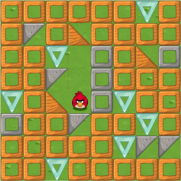

“When run” marque le début d’un algorithme. La commande “Move forward”, ici présentée deux fois, permet de pouvoir avancer de deux pas, pour pouvoir atteindre le cochon que nous pouvons voir à l’autre extrémité du chemin.

Le résultat attendu de cet algorithme est que l’oiseau attrape le cochon, tout ça en utilisant seulement 3 blocs.

Nous pouvons donc constater que l'algorithme fonctionne correctement car le cochon vert a disparu et seulement trois blocs ont été utilisés.

**Niveau 12:**

Situation initiale: Algorithme:

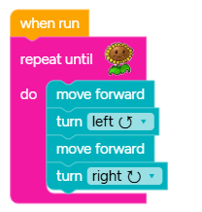

Résultat:

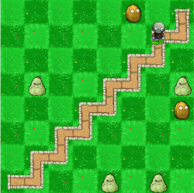

“When run” marque le début d’un algorithme. La commande “Move forward”, permet de pouvoir avancer d’un pas.

La commande turn left ou right pour pouvoir tourner d’un côté ou de l’autre. Et ce jusqu’à ce que le tournesol soit atteint grâce la commande “repeat until [] do”, qui permet de répéter plusieurs fois le même algorithme jusqu’à obtenir le résultat souhaité.

Le résultat attendu de cet algorithme est que le zombie attrape le tournesol, tout ça en utilisant seulement 6 blocs.

Nous pouvons donc constater que l'algorithme fonctionne correctement car le tournesol a disparu et seulement six blocs ont été utilisés.

**Niveau 16:**

Situation initiale: Algorithme:

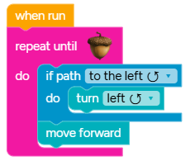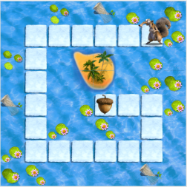

Résultat:

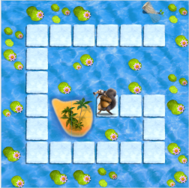

“When run” marque le début d’un algorithme. La commande “Move forward”, permet de pouvoir avancer d’un pas.

La commande “if path to left do[]” avec la commande “turn left” permet à l'écureuil de tourner à gauche s’il y a un chemin à gauche. Et ce jusqu’à ce que la noisette soit atteinte grâce la commande “repeat until [] do”, qui permet de répéter plusieurs fois le même algorithme jusqu’à obtenir le résultat souhaité.

Le résultat attendu de cet algorithme est que l'écureuil attrape la noisette, tout ça en utilisant seulement 5 blocs.

Nous pouvons donc constater que l'algorithme fonctionne correctement car la noisette a disparu et seulement cinq blocs ont été utilisés.

Enfin lorsque tout les niveaux sont terminés un diplôme nous est décerné.

En conclusion ce TP nous a permis de tester plusieurs combinaisons possibles, afin d’arriver à un résultat donné tout en étant soumis à plusieurs contraintes. Ce TP est une bonne introduction à l’algorithme car il a tout de même un côté ludique et est rapide à faire.